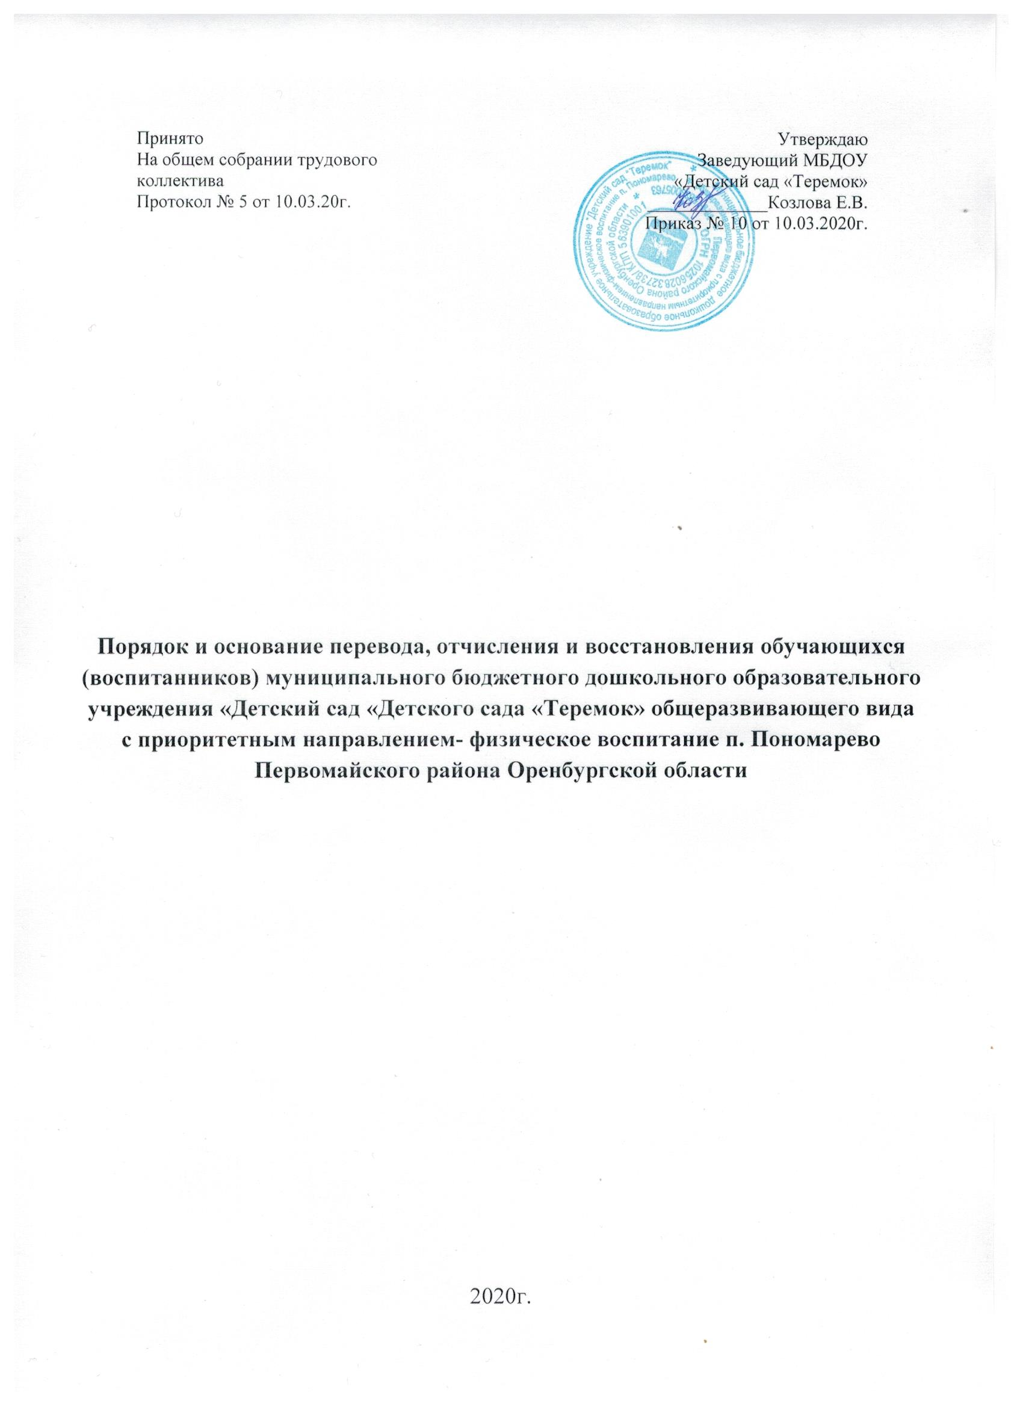

**1.Общие положения**

Настоящий Порядок и основание перевода, отчисления и восстановления обучающихся (воспитанников) (далее- Порядок) муниципального бюджетного дошкольного образовательного учреждения «Детский сад «Теремок» (Далее – Учреждение) разработан в соответствии с ч.2 ст.30, п.5, ч.1. ст.34 Федерального закона Российской Федерации от 29 декабря 2012 г. №273-ФЗ «Об образовании в Российской Федерации», приказом Министерства образования и науки Российской Федерации от 28.12.2015 №1527 «Об утверждении Порядка и условий осуществления перевода обучающихся из одной организации, осуществляющей образовательную деятельность по образовательным программам дошкольного образования, в другие организации, осуществляющие образовательную деятельность по образовательным программам соответствующих уровня и направленности», Уставом учреждения.

1.1.Настоящий порядок регулирует:

- порядок и основания перевода обучающихся (воспитанников) в другую группу Учреждения, либо в другую организацию, осуществляющую образовательную деятельность по образовательным программам соответствующего уровня и направленности»;

- порядок и основания отчисления обучающихся (воспитанников) из Учреждения.

1.2.Настоящий порядок обеспечивает принцип равных возможностей в реализации прав детей и родителей (законных представителей) обучающихся (воспитанников) в сфере образования.

**2.Порядок и основания перевода обучающихся детского сада**

2.1. Перевод обучающихся (воспитанников) может осуществляться:

- внутри Учреждения из одной группы в другую;

- из Учреждения в другую организацию, осуществляющую образовательную деятельность по образовательным программам соответствующего уровня и направленности.

2.1.1.Перевод обучающихся (воспитанников) внутри Учреждения осуществляется: - при переводе в следующую разновозрастную группу в связи с возрастными особенностями обучающихся (воспитанников) (достижение обучающихся следующего возрастного периода) ежегодно не позднее 1 сентября;

- временно в другую группу Учреждения при необходимости возникновения карантина, и по другим уважительным причинам;

2.1.2.Перевод обучающихся (воспитанников) из Учреждения в другую организацию, осуществляющую образовательную деятельность по образовательным программам дошкольного образования осуществляется:

- по инициативе родителей (законных представителей) обучающихся (воспитанников);

- в случае прекращения деятельности исходной организации, аннулирования лицензии на осуществление образовательной деятельности (далее – лицензия);

- в случае приостановления действия лицензии.

2.2.Перевод обучающихся (воспитанников) по инициативе его родителей (законных представителей) из Учреждения в другую организацию, осуществляющую образовательную деятельность.

2. 2.1. В случае перевода обучающегося ( воспитанника) по инициативе его родителей (законных представителей) родители (законные представители) обучающегося (воспитанника):

- осуществляют выбор принимающей организации;

- обращаются в выбранную организацию с запросом о наличии свободных мест соответствующей возрастной категории обучающегося (воспитанника) и необходимой направленности группы, в том числе с использованием информационно-телекоммуникационной сети «Интернет» (далее – сеть Интернет); - при отсутствии свободных мест в выбранной организации обращаются в приемную граждан управления образования администрации Первомайского района Оренбургской области по вопросам дошкольного образования для определения принимающей организации из числа муниципальных образовательных организаций;

- обращаются в Учреждение с заявлением об отчислении обучающегося (воспитанника) из Учреждения в связи с переводом в принимающую организацию (Приложение № 1) к настоящему Порядку. Заявление о переводе может быть направлено в форме электронного документа с использованием сети Интернет.

2.2.2. В заявлении родителей (законных представителей) обучающегося (воспитанника) об отчислении в порядке перевода в принимающую организацию указываются:

- фамилия, имя, отчество (при наличии) обучающегося (воспитанника);

- дата рождения;

- направленность группы;

- наименование принимающей организации. В случае переезда в другую местность родителей (законных представителей) обучающегося (воспитанника) указывается в том числе населенный пункт, муниципальное образование, субъект РФ, в которой осуществляется переезд.

2.2.3. На основании заявления родителей (законных представителей) обучающегося (воспитанника) об отчислении в порядке перевода Учреждение в трехдневный срок издает распорядительный акт об отчислении обучающегося (воспитанника) из Учреждения в порядке перевода с указанием принимающей организации.

2.2.4.Учреждение выдает родителям (законным представителям) личное дело обучающегося (воспитанника) (далее- личное дело).

2.2.5.Требование представления других документов в качестве основания для зачисления обучающегося (воспитанника) в принимающую организацию в связи с переводом не допускается.

2.2.6.Личное дело представляется родителям (законным представителям) обучающегося (воспитанника) в принимающую организацию вместе с заявлением о зачислении обучающегося (воспитанника) в указанную организацию в порядке перевода из Учреждения (Приложение № 2 )и предъявлением оригинала документа, удостоверяющего личность родителя (законного представителя) обучающегося (воспитанника).

2.2.7.После приема заявления и личного дела принимающая организация заключает договор об образовании по образовательным программам дошкольного образования (далее- Договор) с родителями (законными представителями) обучающегося (воспитанника) и в течении трех рабочих дней после заключения Договора издает распорядительный акт о зачислении обучающегося (воспитанника) в порядке перевода (Приложение № 3).

2.2.8.Принимающая организация при зачислении обучающегося (воспитанника), отчисленного из Учреждения, в течение двух рабочих дней с даты издания распорядительного акта о зачислении обучающегося (воспитанника) в принимающую организацию (Приложение № 4)

2.3.Перевод обучающегося (воспитанника) в случае прекращения деятельности Учреждения, аннулирования лицензии, в случае приостановления действия лицензии относится к компетенции учредителя Учреждения.

**3. Порядок и основания отчисления обучающихся (воспитанников)**

3.1. Отчисление обучающегося (воспитанника) из учреждения осуществляется при расторжении Договора в следующих случаях:

- в связи с получением образования (завершением обучения);

- досрочно.

3.2.Образовательные отношения могут быть прекращены досрочно в следующих случаях:

- по инициативе родителей (законных представителей) обучающихся (воспитанников), выраженной в письменной форме заявления, в том числе в случае перевода обучающегося (воспитанника) для продолжения освоения программы в другую организацию, осуществляющую образовательную деятельность по образовательным программам соответствующего уровня и направленности;

- по инициативе организации, в случае установления нарушения порядка приема в образовательную организацию;

- по обстоятельствам, не зависящим от воли родителей (законных представителей) обучающегося (воспитанника) и Учреждения, в том числе в случаях ликвидации Учреждения, аннулирования лицензии Учреждения на осуществление образовательной деятельности.

3.3.Основанием для отчисления обучающегося (воспитанника) является распорядительный акт об отчислении обучающегося (воспитанника) из Учреждения, изданный в трехдневный срок.

3.4.Права и обязанности участников образовательных отношений, предусмотренные законодательством об образовании и локальными нормативными актами Учреждения, прекращаются с даты отчисления обучающегося (воспитанника).

**4.Порядок основания для восстановления обучающихся (воспитанников).**

4.1.Восстановление обучающихся (воспитанников) в Учреждение не предусмотрено действующим законодательством.

Срок действия Порядка не ограничен.

Приложение №1

Заведующему муниципальным бюджетным

дошкольным образовательным учреждением

«Детский сад «Теремок»

Козловой Екатерине Валерьевне

___________________________________________

(Ф.И.О. )

___________________________________________

(ФИО одного из родителей(законного представителя)

Документ, удостоверяющий личность:

__________________________________________

Телефон:____________________________

заявление.

Прошу в порядке перевода отчисления моего ребенка_________________________________________

(Ф.И.О. ребенка полностью)

Дата рождения: «____» ___________ 20____ г.

Направленность группы______________________________________________

Наименование принимающей организации________________________________________________________ __________________________________________________________________

Наименование населенного пункта, муниципального образования, субъекта РФ, в которой осуществляется переезд________________________________ ________________ ________________________________________________________________

___________________________ ________________________________

(подпись родителя

(Законного представителя )(Ф.И.О.) (законного представителя)

Дата «__»______________20____г.

Приложение №2

Заведующему муниципальным бюджетным

дошкольным образовательным учреждением

«Детский сад «Теремок»

Козловой Екатерине Валерьевне

___________________________________________

(Ф.И.О. )

___________________________________________

(ФИО одного из родителей(законного представителя)

заявление

Прошу принять моего ребенка_________________________________________________________(Ф.И.О. ребенка полностью)

в порядке перевода из____________________________________________ ________________ (наименование образовательной организации)

Дата рождения: «____» ___________ 20____ г.

Место рождения:__________________________________________________________________________

Фамилия, имя отчество родителей (законных представителей) ребенка:___________________________________________________________________________

Адрес места жительства ребенка, его родителей (законных представителей):_________________________

___________________________________________________________________________________

Контактные телефоны родителей (законных представителей):

Мать:_________________________________ Отец:________________________________________________ Прошу организовать обучение по образовательной программе дошкольного образования МБДОУ «Детский сад «Теремок»

для моего ребенка на ________________ языке, родном языке ____________.

С уставом, лицензией на осуществление образовательной деятельности, образовательной программой дошкольного образования МБДОУ «Детский сад «Теремок» и другими документами, регламентирующими организацию и осуществление образовательной деятельности, права и обязанности воспитанников ДОУ, размещенными на информационном стенде и официальном сайте МБДОУ «Детский сад «Теремок» - ознакомлен(а).

__________________________ _____________________________

(подпись родителя (Ф.И.О.)

(законного представителя)

Согласен (а) на обработку моих персональных данных и персональных данных ребенка в порядке, установленном законодательством Российской Федерации_________________________________

______________________ ___________________________________

(подпись матери) (Ф.И.О.)

____________________________________________________

(подпись отца) (Ф.И.О.)

«_____»___________20___г.

Приложение № 3

Муниципальное бюджетное дошкольное

образовательное учреждение

«Детский сад «Теремок»

**П Р И К А З № от**

п.Пономарево

**«О зачислении в порядке перевода»**

В соответствии п.9 приказа Министерства образования и науки РФ от 28.12.2015 №1527 «Об утверждении Порядка и условий осуществления перевода обучающихся из одной организации, осуществляющей образовательную деятельность по образовательным программам дошкольного образования, в другие организации, осуществляющие образовательную деятельность по образовательным программам соответствующих уровня и направленности», руководствуясь Уставом МБДОУ «Детский сад «Теремок» утвержденным постановлением администрации Первомайского района Оренбургской области от 31.12.2015г. №1092-п, на основании заявления родителя (законного представителя) обучающегося, договора об образовании, в целях осуществления планомерного и дифференцированного подхода к приему детей в образовательное учреждение

**Приказываю:**

1. Зачислить в «Детский сад «Теремок» Иванову Марию Петровну 00.00.0000 г.р. в младшую группу в порядке перевода из муниципального бюджетного дошкольного образовательного учреждения «Детский сад «__________» из ________группы.

2. Заведующему_______________ оформить личное дело ребенка и хранить согласно ведению делопроизводства под персональную ответственность.

3. Контроль за исполнением приказа оставляю за собой.

Заведующий МБДОУ Е.В.Козлова

«Детский сад «Теремок»

Приложение № 4

.

Муниципальное бюджетное

Дошкольное образовательное

Учреждение

«Детский сад «Теремок»

п.Первомайский

ИНН5639005763 ОГРН1025602832738

№___________________

«____»_________20___г.

461980, Оренбургская область,

Первомайский район,

п.Пономарево,

ул.Строительная , 18

сайт: teremok1985.ucoz.ru

e-mail: [kozlovae.88@mail.ru](mailto:kozlovae.88@mail.ru)

Уважаемая _________________________!

Уведомляем вас о том, что _____________________________________

ФИО ребенка, дата рождения

Зачислен в муниципальное бюджетное дошкольное образовательное учреждение «Детский сад «Теремок». Приказ №________ от __________г.

Заведующий МБДОУ «Детский сад «Теремок»________________/ Е.В.Козлова

Подпись расшифровка